简易注销

简易注销公告
- 进入系统首页，如图：
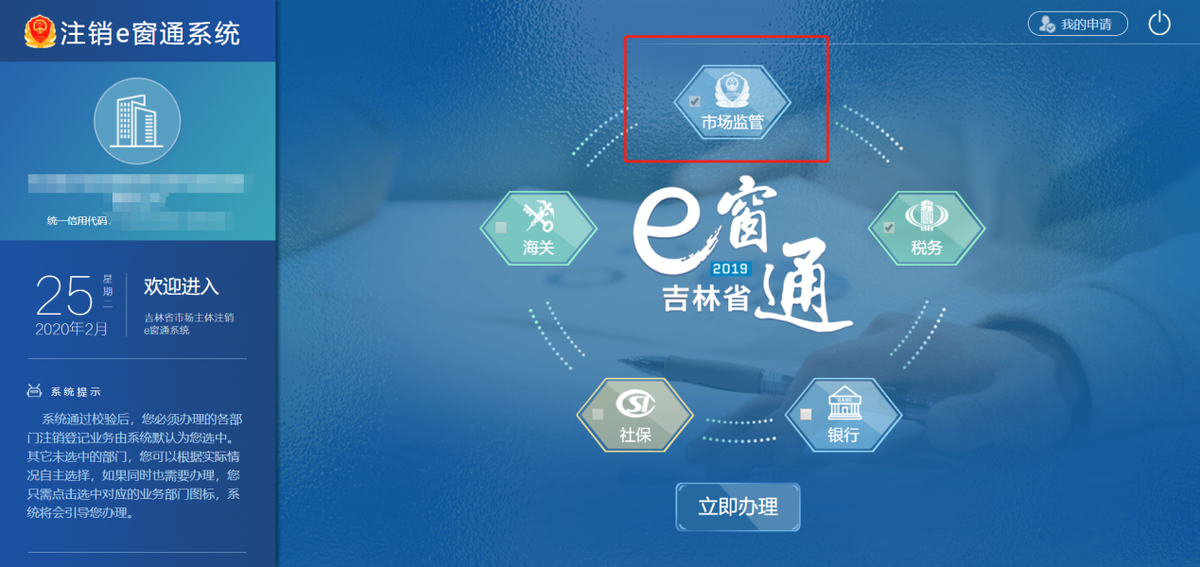
- 点击“市场监管”或者“立即办理”，跳转到前置审批页面，如图：
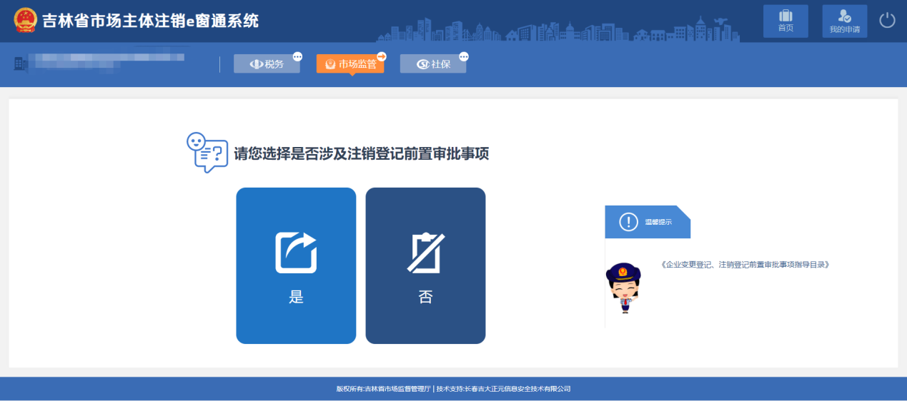
- 选择“是”，弹出页面，显示前置审批事项
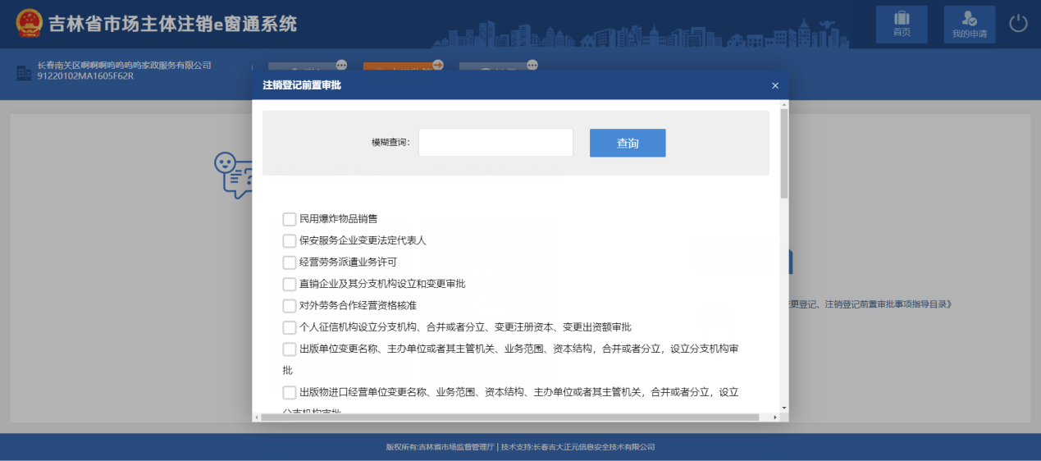
- 选择前置审批事项后，点击“提交”，等待市监人员审核。选择“否”，跳转到注销原因选择页面，如图：
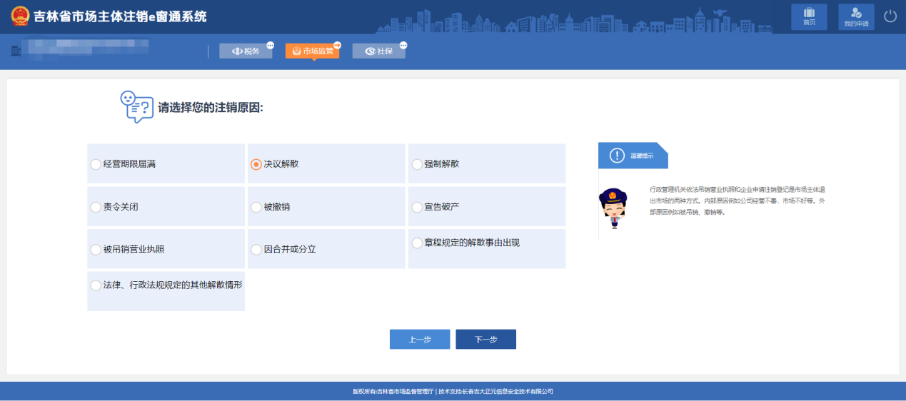
- 选择注销原因后，点击“下一步”，跳转到选择办理注销的事项页面，如图：
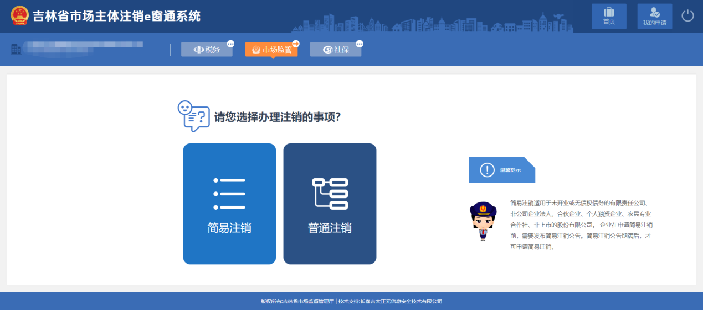
- 点击“简易注销”，跳转到“企业简易注销公告须知”页面，如图：
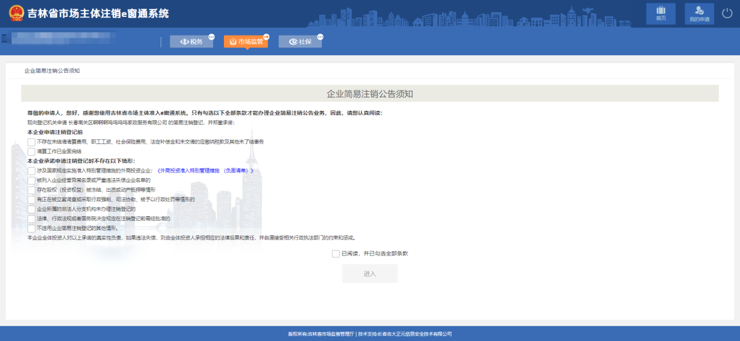
- 勾选全部选项后，点击“进入”，简易注销公告申请页面，如图：
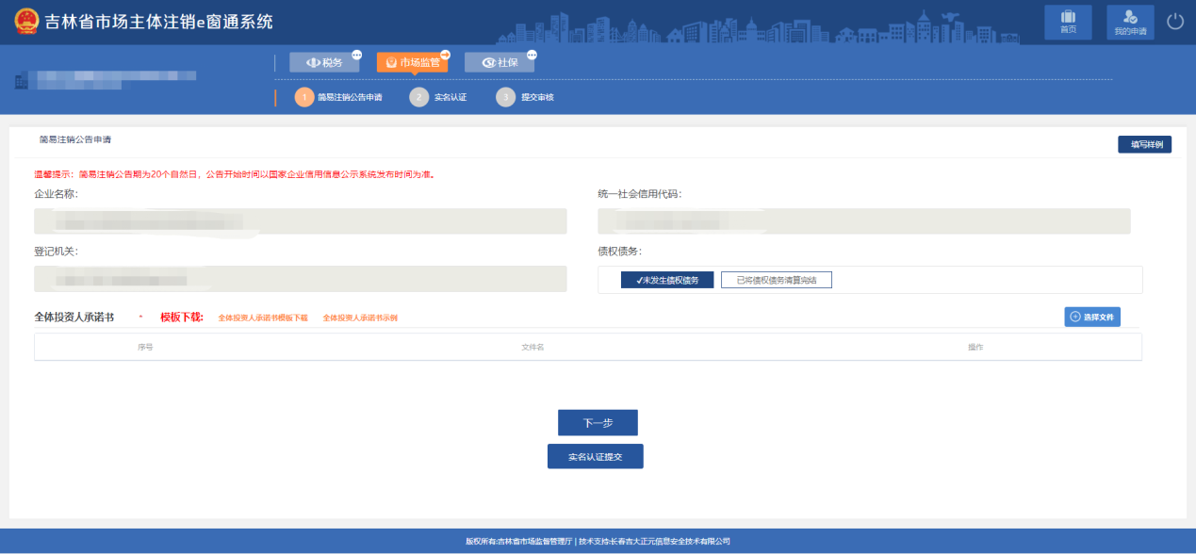
- 上传全体投资人承诺书，点击“下一步”，进入实人认证页面，如图：
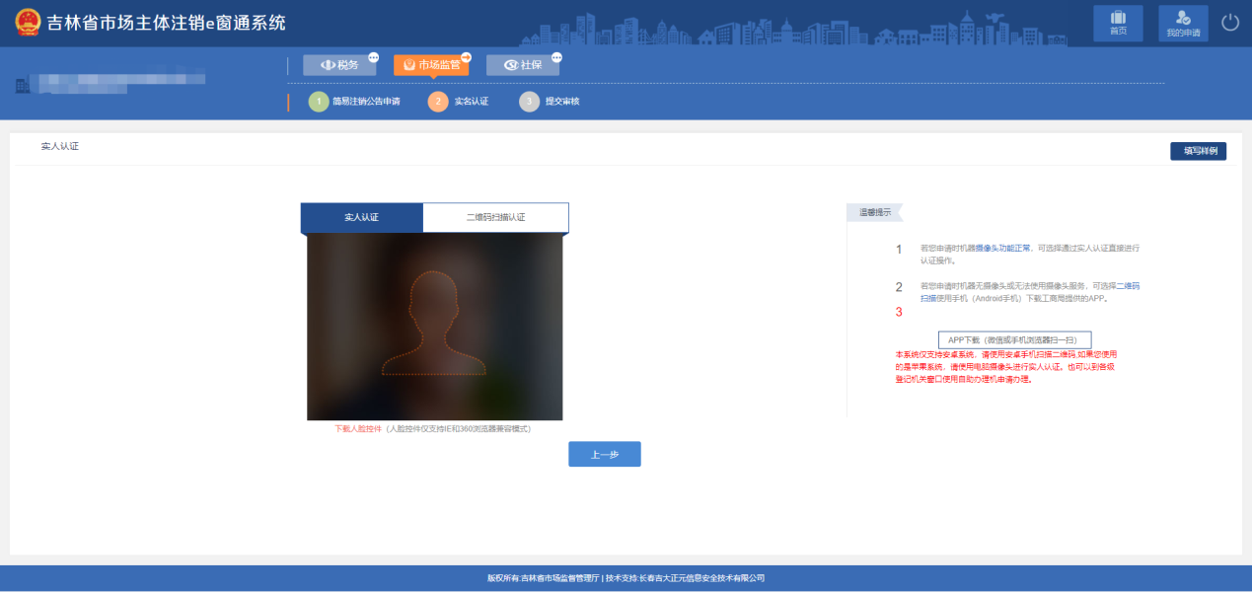
- 做完实人认证之后，跳转到提交成功页面，等待市监人员审核即可，审核通过后方可继续进行简易注销申请，如图：
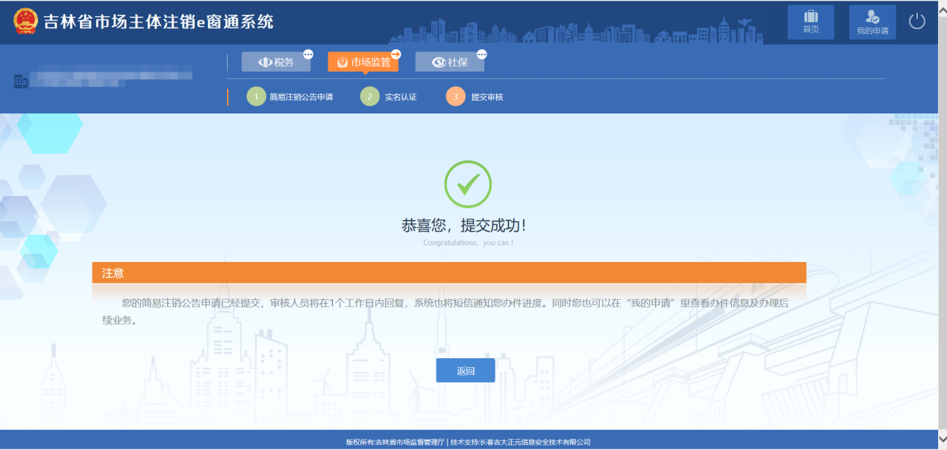

简易注销申请
- 简易注销公告期满后，进入我的申请页面，如图：
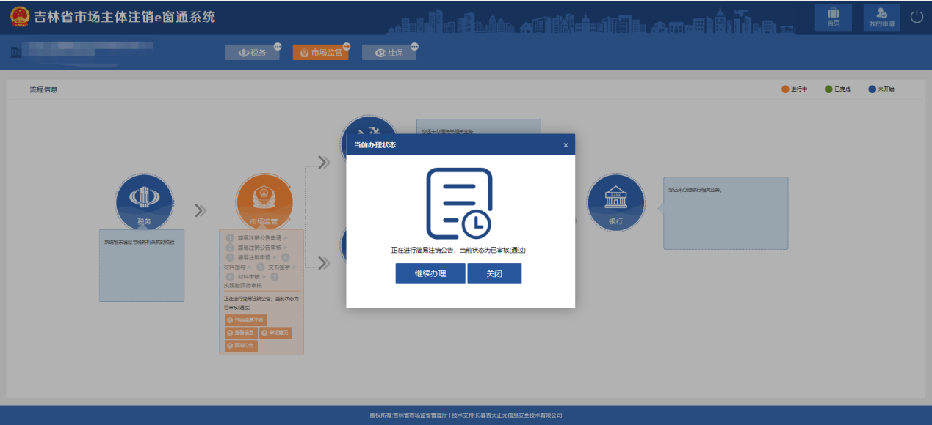
- 点击【继续办理】，进入注销信息页面，如图：
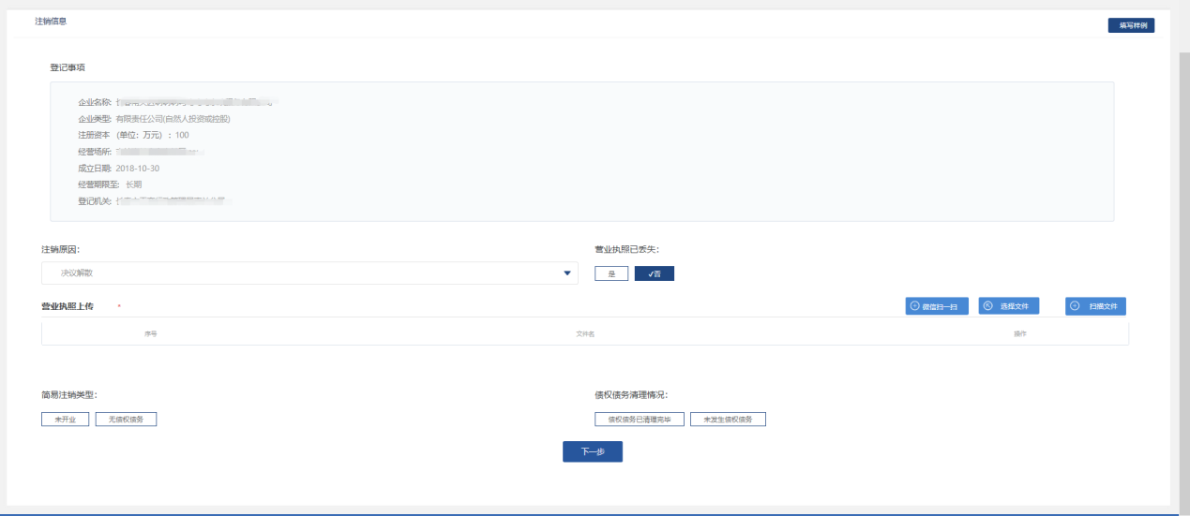
- 填写信息，点击【下一步】，跳转到申请材料上传页面，如图：
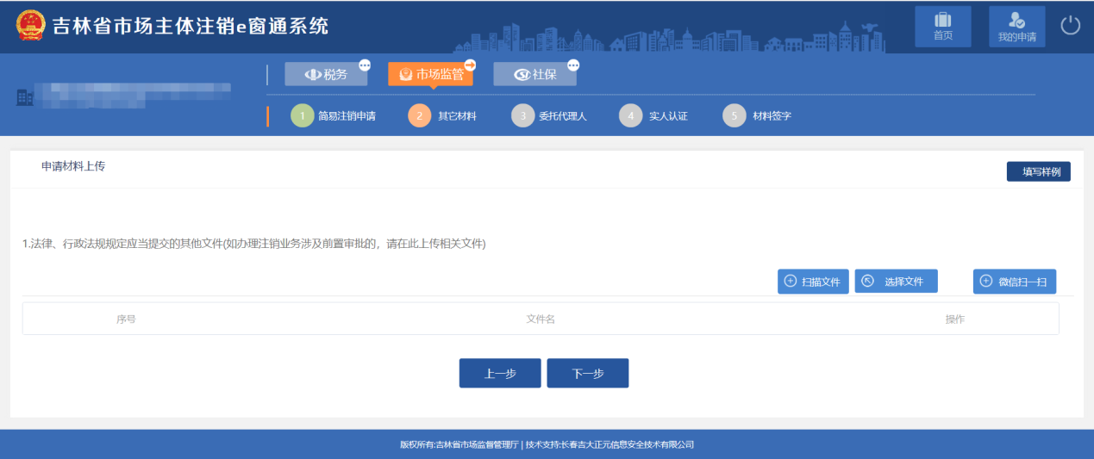
- 上传附件，点击【下一步】，跳转到委托代理人信息页面，如图：
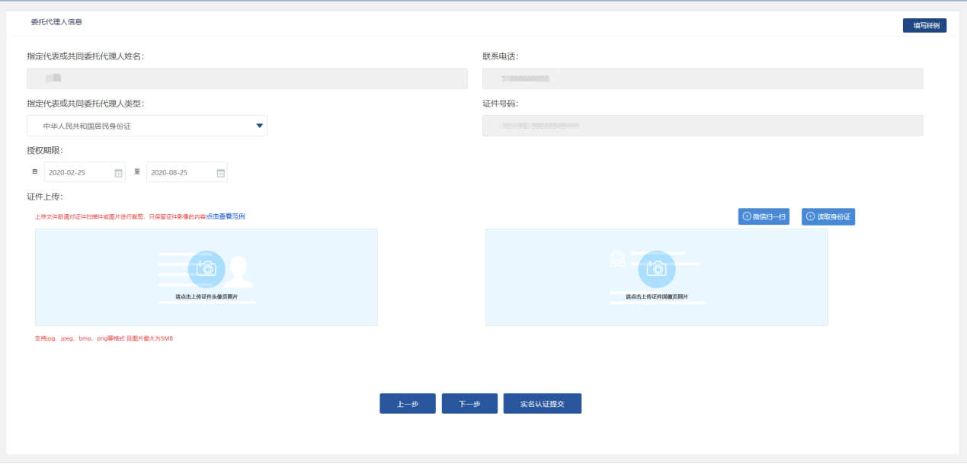
- 填写信息，上传身份证照片，点击【下一步】，跳转到实人认证页面，如图：
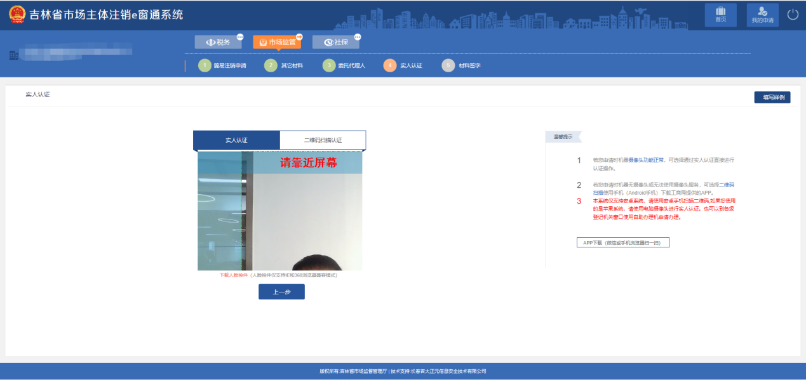
- 实人认证成功后，跳转到提交成功页面，等待市监人员审核，如图：
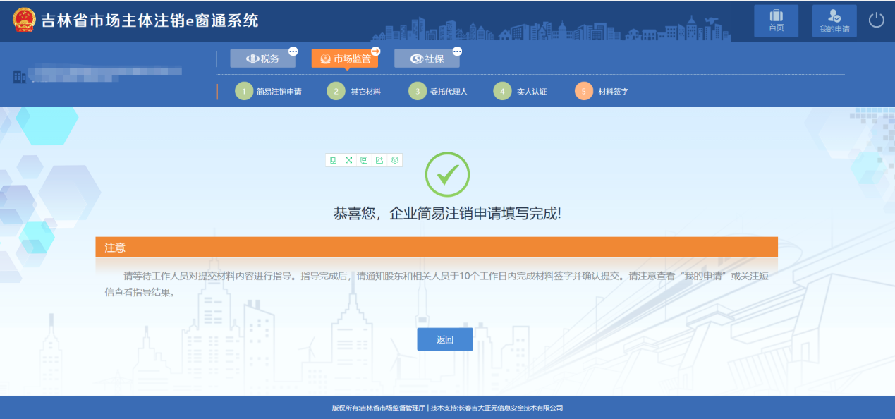
- 审核通过后，点击【我的申请】，进入我的申请页面，如图：
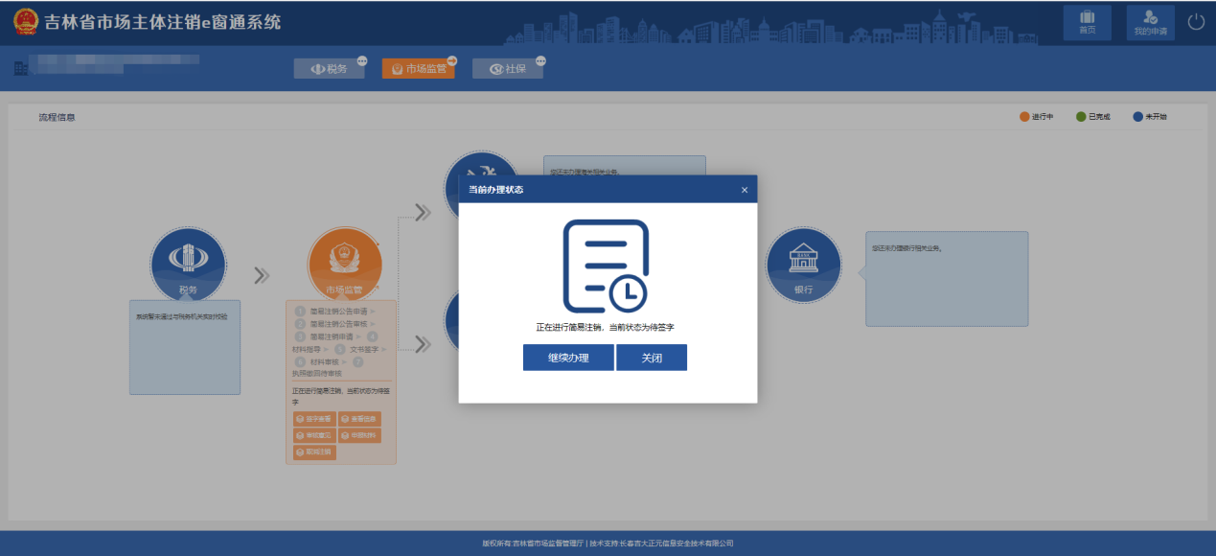
- 点击【继续办理】，进入上传签字材料页面，如图：
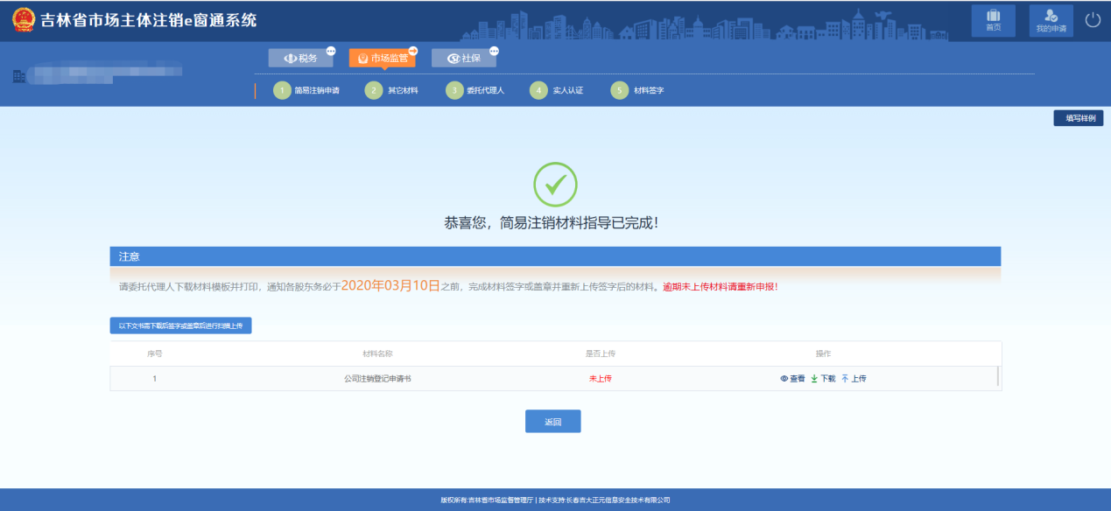
- 上传签字材料后，点击【提交审批】，跳转到待审核页面，等待最后审核结果，如图：
